2nde Bac Pro | EGLS - MEI

Une entreprise remplit, étiquette puis, conditionne des bouteilles en carton.

La direction financière de l’entreprise souhaite réaliser, par le service de maintenance, une étude pour cibler les systèmes de la ligne pouvant être mis en cause dans l’augmentation du coût de défaillance lors des derniers mois.

Voici l’historique des pannes :
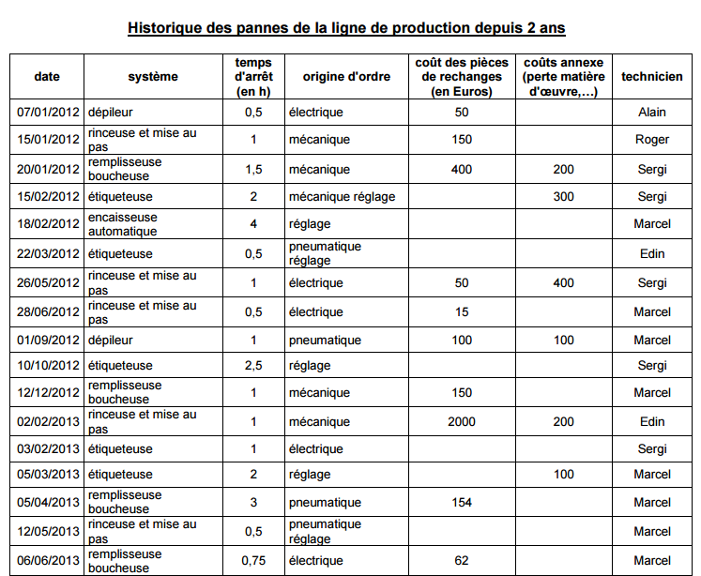
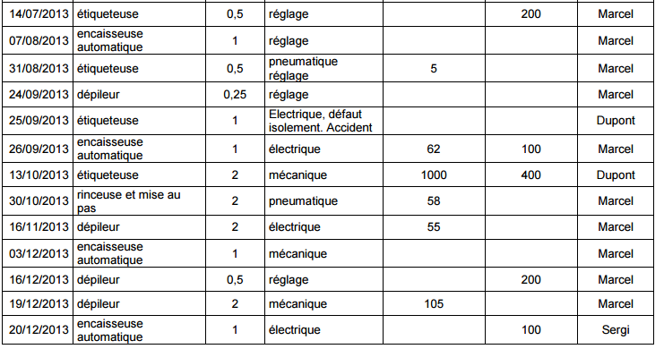

Le coût d’indisponibilité est de 1000 € / heure et le coût de main d’œuvre est de 120 € / heure.

Quel système présente le coût de défaillance le plus élevé ?

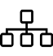 |  |  |  |  |  |  |  | 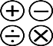 |  |  |  |  |  |  |  | 
S'approprier |  |  |  | Analyser/Raisonner |  |  |  | Réaliser |  |  |  | Valider |  |  |  | Communiquer
Rechercher, extraire et organiser l'information |  |  |  | Émettre une conjecture, une hypothèse. Proposer une méthode de résolution, un protocole expérimental. |  |  |  | Choisir une méthode de résolution, un protocole expérimental.  Exécuter une méthode de résolution, expérimenter, simuler. |  |  |  | Contrôler la vraisemblance d'une conjecture, d'une hypothèse.  Critiquer un résultat, argumenter. |  |  |  | Rendre compte d'une démarche, d'un résultat, à l'oral ou à l'écrit
0 | 1 | 2 | 3 | 0 | 1 | 2 | 3 | 0 | 1 | 2 | 3 | 0 | 1 | 2 | 3 | 0 | 1 | 2 | 3

 |  | Partie 1 : répondre à la question  …....................................................................................................................................................…....................................................................................................................................................…....................................................................................................................................................…....................................................................................................................................................…....................................................................................................................................................…....................................................................................................................................................…....................................................................................................................................................…....................................................................................................................................................…....................................................................................................................................................…....................................................................................................................................................…....................................................................................................................................................…....................................................................................................................................................…....................................................................................................................................................…....................................................................................................................................................…....................................................................................................................................................…....................................................................................................................................................…....................................................................................................................................................  …....................................................................................................................................................…....................................................................................................................................................…....................................................................................................................................................…....................................................................................................................................................…....................................................................................................................................................…....................................................................................................................................................…....................................................................................................................................................…....................................................................................................................................................…....................................................................................................................................................…....................................................................................................................................................…....................................................................................................................................................…....................................................................................................................................................…....................................................................................................................................................…....................................................................................................................................................…....................................................................................................................................................…....................................................................................................................................................…....................................................................................................................................................  …....................................................................................................................................................  Appel au professeur : Vérifier les étapes de résolution
  0 | 1 | 2 | 3
  0 | 1 | 2 | 3
  0 | 1 | 2 | 3
  0 | 1 | 2 | 3
  0 | 1 | 2 | 3
 |  | Partie 1 bis :  - Compléter le tableau ci-dessous en y insérant la somme des temps d’arrêt par système :  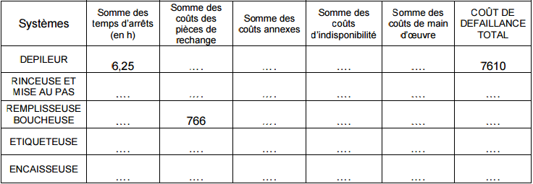  Appel au professeur : Vérifier les résultats  - Compléter le tableau en y ajoutant par système la somme des coûts en pièces de rechange et la somme des coûts annexes.  Appel au professeur : Vérifier les résultats  - Compléter le tableau en y ajoutant la somme des coûts d’indisponibilité et de main d’œuvre. On considère que les temps d’arrêts sont les temps de main d’oeuvre.  Appel au professeur : Vérifier les résultats  - En déduire les coûts de défaillance.  Appel au professeur : Vérifier les résultats  - Indiquer le système ayant le coût de défaillance le plus élevé :  Appel au professeur : Vérifier les résultats  Partie 2 :  6. Représenter par un diagramme en bâtons les résultats :  Coût de défaillance total en €  Systèmes  Dépileur  Appel au professeur
  0 | 1 | 2 | 3
  0 | 1 | 2 | 3
  0 | 1 | 2 | 3
  0 | 1 | 2 | 3
  0 | 1 | 2 | 3
  0 | 1 | 2 | 3
  0 | 1 | 2 | 3
  0 | 1 | 2 | 3
  0 | 1 | 2 | 3
  0 | 1 | 2 | 3
  1000

